Volksschule St. Marienkirchen a. H.
Bewegung und Spaß für alle
21. März 2007
Beteiligte Lehrer/innen | VD Gabriele Bratusek, Martina Gstöttner, Maria Braid, Wolfgang Samhaber,  Karin Spindler
Projektkoordination | Martina Gstöttner, Wolfgang Samhaber |  |  | kontakt
anzahl der schüler/innen | 48 | Klasse/n | 1,2,3 | VS  4926 St. Marienkirchen a.H. 18  Tel. 07753/2911

Tanzen macht Freude  Gemeinsam mit den Schülern wurden drei Volkstänze einstudiert  (Siebenschritt, Webertanz, Sternpolka) und getanzt.  Um ein Kontrastprogramm zum traditionellen Volkstanz anzubieten, erlernten die Schüler ebenfalls einfache Grundschritte des Jive und Cha-Cha und einen Gruppen – Jazztanz. | 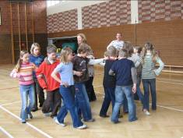  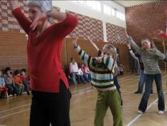  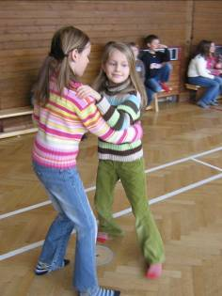  falls vorhanden. (Einfügen – Grafik – aus Datei)

